 | Carátula para entrega de prácticas
Facultad de Ingeniería |  | Laboratorio de docencia

Laboratorios de computación
salas A y B

Profesor: | Castañeda Castañeda Manuel Ing.
Asignatura: | Fundamentos de Programacion
Undamentos
No de Práctica(s): | 1
Integrante(s): | Juárez Meza Aldo
Semestre: | 2019-1
Fecha de entrega: | 22 de Agosto 2018
Observaciones: | Fue una práctica sencilla de hacer pero llevó su tiempo investigar

CALIFICACIÓN: __________

¿Qué necesito para alimentar un termostato con energía solar?
Para alimentar un termostato con energía solar se necesitan los siguientes materiales:
- 1) Termostato de 100W 120V peso:159g
Dimensiones: 23 x 4 x 7.5 cm $139.00
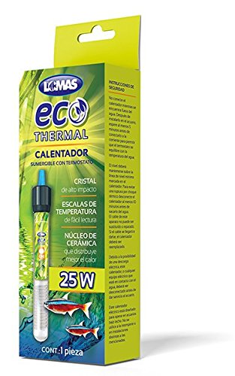
2) Panel solar 100W 12V Dimensiones: 125×125mm peso: 9.500 Kg $2050

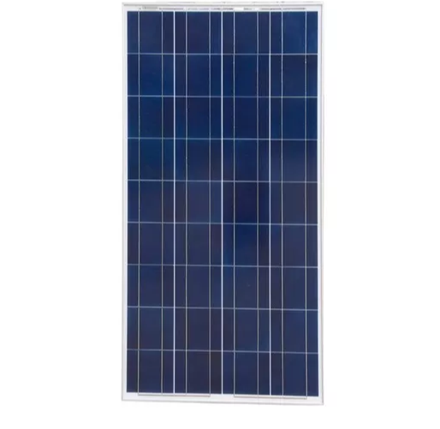
3) Inversor de corriente de 100 watts, Convierte la corriente del auto de 12 V C.D. a 120 VC.A. $590


Se corta la entrada para el auto y se suelda un cable para el panel suelda y el termostato se enchufa en el inversor para ser alimentado.
https://www.amazon.com.mx/Lomas-FL8601-Calentador-Sumergible-Termostato/dp/B01G8WOG1W?th=1&psc=1&source=googleshopping&locale=es-MX&tag=googhydr0mx-20&ref=pd_sl_42u42c8ei6_e

https://articulo.mercadolibre.com.mx/MLM-597753086-panel-solar-100w-poli-12v-placa-solar-celda-solar-_JM

https://articulo.mercadolibre.com.mx/MLM-611014091-inversor-corriente-para-coche-de-12v-a-120v-100w-10447-_JM

¿Qué necesito para montar un jardín usando hidroponía?

1. Semillas. del tipo de cultivo que vayas a sembrar.

2. Sustrato. Un sustrato es un lugar que sirve de soporte a una planta, pero que a diferencia de la tierra, no aporta ningún elemento a la nutrición de la planta (material inerte).

3.-Contenedor o Recipiente. Es el lugar donde vamos a colocar nuestro cultivo. Pueden ser, tanto bolsas para cultivo, contenedores, ó hasta tubería de PVC.
También, en el mercado existen productos llamados slabs, los cuales son básicamente sustrato empaquetado en un plástico que funciona como contenedor y ya vienen listos para usarse en hidroponía.
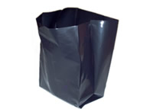
4. Solución Nutritiva. Es la parte más importante de la hidroponia, ya que ésta solución determina la cantidad y la calidad de los nutrientes como macro y micro bajo los cuales se van a nutrir nuestras plantas.

5. Sistema de Riego. es el mecanismo bajo el cual vamos a suministrar a nuestro planta la solución nutritiva. Éste se puede realizar automatizado o manual.
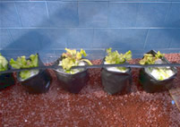

6. Ambiente. Es el medio donde vamos a mantener a nuestro cultivo., En muchos casos este puede ser controlado mediante un invernadero, pero también se puede cultivar al aire libre, como puede ser en una azotea o en un patio, procurando sembrar las hortalizas en la estación del año adecuada.
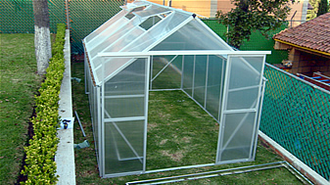
7. Control natural de plagas. Un aspecto muy importante de la hidroponía y de cualquier tipo de cultivo, es el uso de herramientas naturales para controlar las plagas e infecciones en nuestro cultivo.

https://es.wikihow.com/construir-un-jard%C3%ADn-hidrop%C3%B3nico

¿Cuál es el mejor celular?
HUAWEI P20 $13,799
Su precio es relativamente ajo comparándolo con todo lo que ofrece el dispositivo, como son la memoria de almacenamiento, RAM, procesador, Android, y resolución de cámaras.

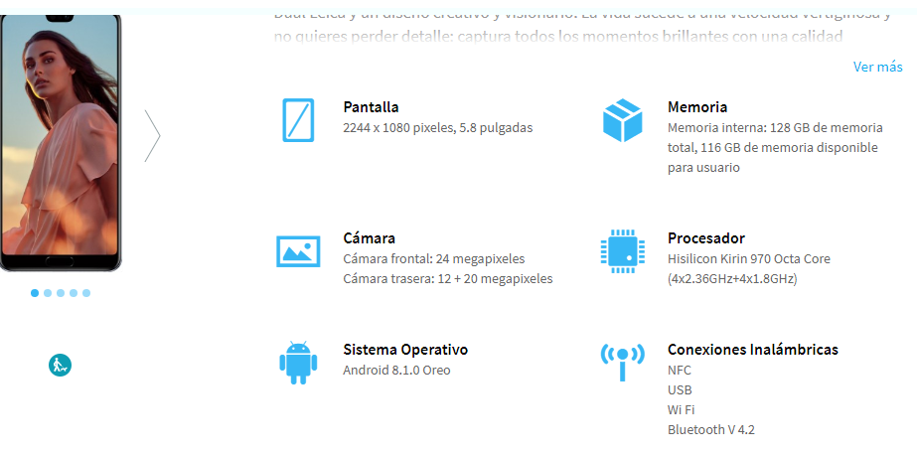

https://www.telcel.com/personas/equipos/telefonos-y-smartphones/huawei/eml-l09?version=negro-128GB&network=g
https://www.altonivel.com.mx/tecnologia/mejores-celulares-smartphones-2018/

¿Cómo trabajan los procesadores Core?
Lee una instrucción. Cualquier programa de igual que haga está compuesto de instrucciones y datos. Las primeras indican al procesador que tareas deben de realizarse sobre los segundos.
Lee los datos asociados a esa instrucción. Una vez leída la instrucción, y analizados los datos que se van a procesar, estos son leídos de la memoria.
Procesa la información y se escribe a memoria los datos. Se realiza la operación. Dependiendo de la instrucción, el resultado puede ser escrito en memoria, o quedar almacenado dentro del procesador, en un registro del mismo para un posterior uso.
Se pasa a la siguiente instrucción. Lo normal es pasar a la siguiente instrucción.
Pero no todas son iguales y puede que alguna cambie el flujo del programa.
Los procesadores, de los PC, utilizan la que es conocida como arquitectura de Von Neumann.
En ella, tanto los datos como las instrucciones, se encuentran en la misma memoria.
En un PC, no existe un sólo dispositivo al que podamos denominar memoria, sino que realmente estamos ante un sistema jerarquizado en varios niveles. Cuando el equipo está apagado, los datos y programas se almacenan en el disco duro que en cuanto el PC se enciende se escriben en la memoria RAM que es donde el procesador los puede leer.
La RAM es miles de veces más rápida que el disco duro y por lo tanto es ideal para almacenar los programas cuando son ejecutados.
El uso de la arquitectura de Von Neumann hace que la velocidad a la que se leen y escriben los datos e instrucciones sea muy importante. Puede darse el caso que todo el procesador se encuentre a la espera de recibir datos quedando la máquina bloqueada hasta que estos no lleguen. El micro es muy rápido y no es extraño que se quede esperando a los datos y las instrucciones.
La solución tomada por los ingenieros de los procesadores para acelerar este enlace es añadir más niveles a la jerarquía de memoria. Se insertan varios niveles de memoria, los cuales son denominados cache, dentro del procesador.
Cada nivel, intenta almacenar los valores que más se consultan, haciendo las sucesivas lecturas más fluidas. El cometido de la memoria cache es por tanto sencillo, que los datos estén lo más cerca posible de donde van a ser procesados. Este elemento, es muy importante y por eso se suele dar su tamaño cuando consultamos las especificaciones técnicas de los micros.
El flujo de instrucciones y datos no es lo único que hay que acelerar, también es deseable que el procesamiento de cada una de ellas sea lo más rápido posible.
Para conseguir esto un procesador no tiene un sólo bloque para trabajar con las funciones si no que puede estar compuesto por varios. Cuando se procesa una instrucción, se divide para utilizar los distintos bloques del procesador.
Realmente lo que se hace es dividir una instrucción muy compleja en partes más pequeñas conocidas como microinstrucciones.
De esta forma un procesador es capaz incluso, de ejecutar varias de estas instrucciones por ciclo de reloj. Todo depende de la arquitectura que se haya usado.
La parte del procesador encargada de sincronizar todo este proceso es la unidad de control.
El micro tiene en su interior unas pequeñas memorias denominadas registros. En estos, se introducen los datos de las operaciones que van a ser almacenados, se ejecuta la operación y en otro de estos registros se devuelve la información.
Si las operaciones son complejas se utilizan bloques funcionales adaptados como son las ALUS y las FPUs.
https://www.aboutespanol.com/como-funciona-un-procesador-841121

¿Play Station o Xbox?

XBOX One
- Tiene más juegos en forma física que play 4
- Puede reproducir mp3, conectar un disco duro, y reproducir contenido de otros dispositivos como pc, mientras que play 4 no lo puede hacer
- Tiene mayor capacidad de contenido multimedia como aplicaciones
- Las gráficas han mejorado bastante en detalles y realismo
- Los mandos poseen goma para evitar deslices al jugar

https://es.gizmodo.com/playstation-4-vs-xbox-one-comparadas-punto-por-punto-1469002753

